Titlu proiect: Horror Maze
Autor: Ioan Bogdan-Gabriel
Scurtă descriere: Demo joc 3D

- Introducere
Proiectul are ca temă centrală o idee des abordadă în cadrul jocurilor de groază (eng. „horror”), și anume un coridor bizar, prin care jucătorul se plimbă. Fără a știi ce îl așteaptă la următoarea cotitură sau la trecerea prin următoarea ușă, jocul tinde să inducă o atmosferă neliniștitoare, la care ia parte și aspectul spațiului înconjurător.
Pe lângă afinitatea pentru jocuri, am ales acestă temă deoarece fac parte din aceea categorie de oameni pentru care nimic nu e mai plăcut decât puțin suspans și o frenezie electrică ce te captivează și te ține în poveste, spre deosebire de alte genuri de jocuri.
Când am ales tema proiectului, existau mai multe obiective principale, și câteva secundare:
- Coridorul va fi format din câteva segmente, care se vor „muta” odată ce jucătorul depășește anumite condiții spațiale, creeând iluzia de infinitatea;
- Va exista coliziune/interacțiune între jucător și obiectele solide din jurul său;
- Va exista meniu de start, de pauză și de „end-game”;
- Atmosfera va fi tipică celei mai sus mențioante;
- (secundar) jucătorul va putea folosi o lanternă
- (secundar) lanterna va avea o perioadă limitată de utilizare

Dintre acestea, am reușit să le ating pe toate, mai puțin pe cel din urmă, însă proiectul va fi în continuare dezvoltat.

- Metodologie
- Tehnologii și tool-uri utilizate
  - Cadru de randare: OpenGL (versiunea 3.3, Core profile)
    - Utilizat pentru toate operațiile de randare, inclusiv gestionarea shaderelor, alocarea bufferelor și legarea texturilor.
    - freeglut este folosit ca bibliotecă pentru crearea ferestrelor și a contextului de randare, oferind totodată suport pentru gestionarea evenimentelor și a interacțiunilor cu utilizatorul.
  - Limbaje de Programare: C și C++
    - Motorul aplicației și logica principală sunt dezvoltate în C++.
    - Rutinele critice din punct de vedere al performanței (de exemplu, alocarea memoriei pentru bufferele geometrice) utilizează construcții idiomatice C++, în timp ce anumite funcții utilitare de nivel inferior (precum funcțiile matematice) sunt implementate în C pentru un consum minim de resurse.
  - Încărcarea Imaginilor: stb_image.h
    - Utilizată pentru a încărca datele texturilor (formatele PNG și JPEG) în memoria RAM.
    - Permite decodarea fișierelor grafice și generarea de texturi compatibile cu OpenGL.
  - Dezvoltarea Shaderelor: GLSL (OpenGL Shading Language)
    - Shaderele de tip vertex și fragment se ocupă de iluminarea pe fragment și eșantionarea texturilor.
    - O structură modulară (LightSource) este implementată pentru a susține atât sursele de lumină statice (punctuale), cât și o sursă de lumină dinamică de tip spot (lanternă) atașată punctului de vedere al jucătorului.
- Detalii de implementare
  - Generarea coridorului
    - Fiecare segment de coridor este reprezentat printr-o clasă HallwaySegment, care encapsulează poziția, rotația, scalarea și datele pentru coliziuni (OBB – Oriented Bounding Box).
    - Patru subclase concrete (WallSegment, DoorSegment, FloorSegment și LightSource) moștenesc HallwaySegment, permițând rutine polimorfice de actualizare și randare.
  - Coliziuni pe bază de OBB ( Oriented Bounding Box )
    - Fiecărui segment i se asociază un OBB, calculat pe baza transformărilor de modelare
    - Detecția coliziunii utilizează metoda standard "slab", care iterează peste cele trei axe principale ale fiecărui OBB pentru a determina intervalele de intersecție (în special pentru detecția de raze – ray casting).
  - Bucla procedurală
    - Coridorul este împărțit într-un număr finit de șabloane de segmente distincte (de exemplu: pereți drepți, colțuri, cadre de uși, plăci de podea, surse de lumină).
    - Pe măsură ce jucătorul înaintează, șabloanele de segmente sunt reciclate în afara câmpului vizual al camerei pentru a crea efectul de extensie infinită.
  - Modelul de iluminare
    - Se folosește iluminare direcțională și cea de tip reflector
    - Sistemul de iluminare utilizează un model bazat pe componentele ambientale, difuze și speculare (Phong), implementat la nivel de fragment shader (GLSL).
    - Structura LightSource este proiectată pentru a acoperi atât sursele de lumină punctuală statice (plasate în segmente), cât și o sursă de lumină direcțională dinamică (lanterna jucătorului).
    - Lanterna este modelată ca un fascicul conic definit de un unghi de decupare (cutOff) și un unghi de tranziție (outerCutOff) pentru atenuare lină a intensității la margini. Direcția lanternei este corelată cu orientarea camerei jucătorului, iar iluminarea este calculată condiționat în funcție de unghiul dintre vectorul luminii și vectorul direcției către fragment. • Intensitatea luminii scade în funcție de distanță, conform formulei standard de atenuare:
      - $attenuation=\frac{1}{kc+kl*d+kq*d² }$; *
    - • La intersecția mai multor surse de lumină, rezultatul este suma ponderată a contribuțiilor acestora, limitată la o iluminare maximă pentru a evita supraexpunerea.
    - Pentru a preveni iluminarea nejustificată a suprafețelor aflate în zone puțin accesibile de lumina provenită de la sursele principale, s-a implementat un algoitm de “ray casting”, în combinație cu verificarea coliziunilor dintre raze și alte segmente din corridor
- Mecanici de Joc
  - Inițializarea jucătorului
    - La inițializarea jocului, jucătorul este plasat la jumătatea primului segment de coridor, orientat cu fața spre înainte.
  - Mișcare și Coliziune
    - Controlul camerei se realizează în plan orizontal utilizând tastele standard FPS (W, A, S, D), în timp ce mișcarea mouse-ului controlează unghiurile de rotație (yaw și pitch).
    - Un OBB (Oriented Bounding Box) asociat jucătorului este testat la fiecare cadru împotriva OBB-urilor tuturor segmentelor de coridor pentru a preveni pătrunderea în geometrii. În cazul detectării unei coliziuni, poziția jucătorului este reinițializată la ultima coordonată validă.
  - Uși Interactive
    - Ușile sunt modelate ca instanțe DoorSegment, fiecare conținând o stare de animație (deschisă/închisă) și un offset unghiular (_angle). Dacă jucătorul se află în raza unui prag de distanță (ex. 10 unități) și apasă tasta de interacțiune (F), animația ușii este declanșată, alternând _angle între 0° și 90° sau -90°, în funcție de direcția din care vine jucătorul.
    - OBB-ul ușii este recalculat la fiecare cadru în timpul animației pentru a actualiza limitele de coliziune.

- Rezultate

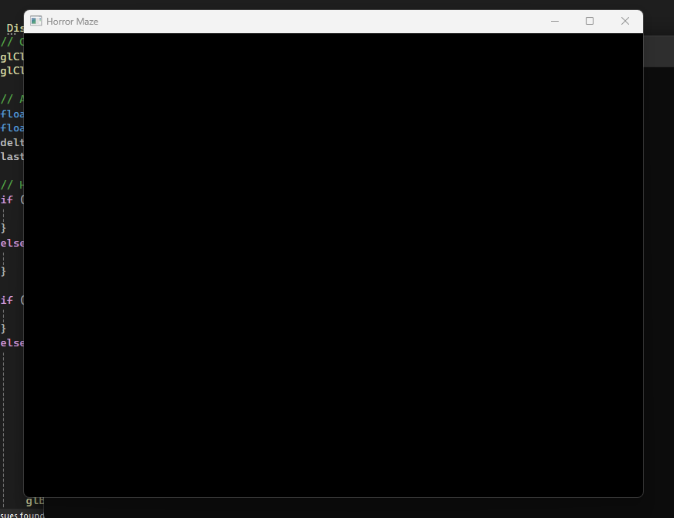
În momentul când pornești jocul vei intra în „Meniul principal”, care este doar un ecran negru (deocamdată).

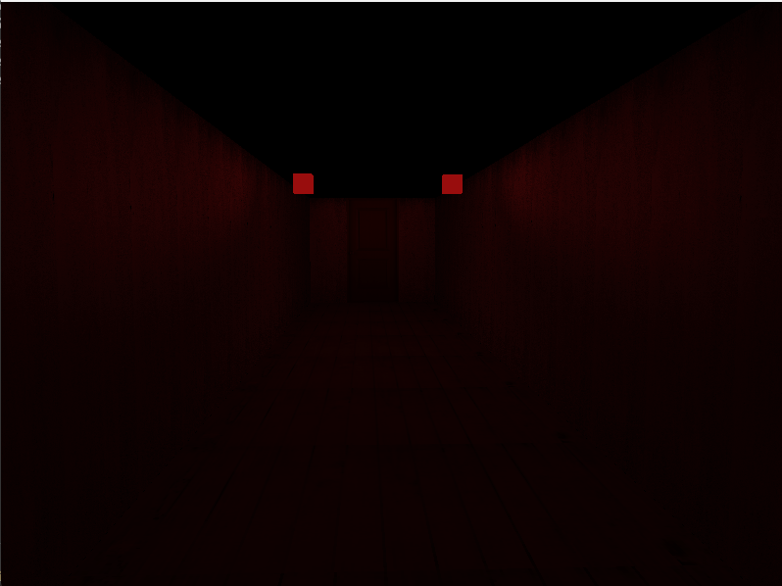
Apăsând orice tastă, jucătorul este introdus în joc.

Dacă dorește să pună pauză, poate apăsa tasta „P”, iar peste ecran va apărea un plafon semiopac, și jucătorul nu se va mai putea mișca
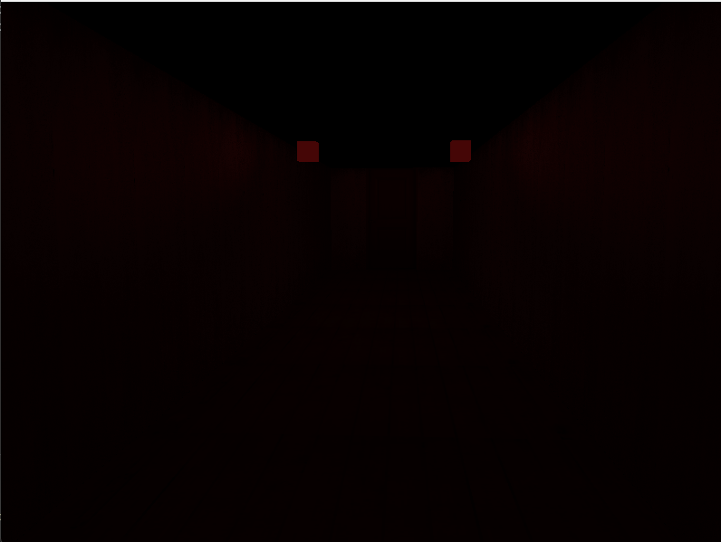

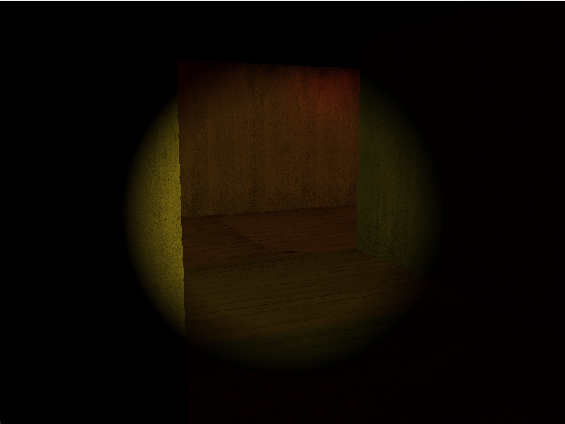
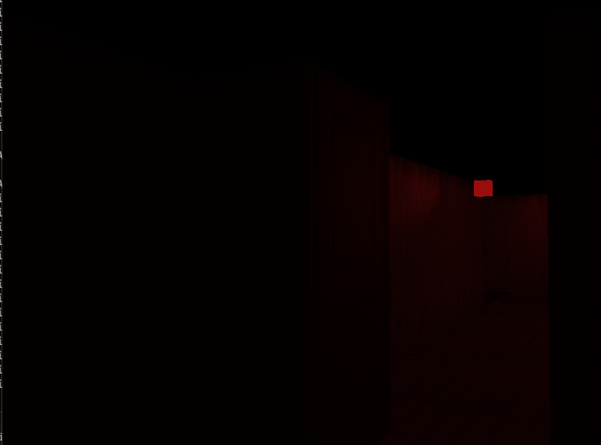
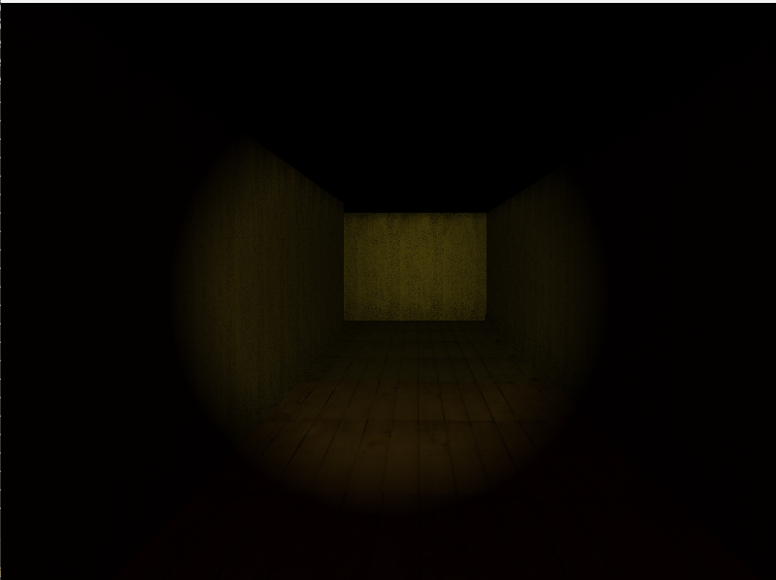
Lanterna folosită într-o zonă întunecată din coridor

Lanterna folosită într-o zonă luminată din coridor

Ușa deschisă, în sens opus față de cel în care se află jucătorul
- Concluzii

Proiectul realizat reprezintă o aplicație 3D interactivă dezvoltată în C++ utilizând OpenGL, GLUT, GLEW și GLM, având ca scop modelarea unui hol tridimensional realist, în cadrul unui joc de groază. Scena conține mai multe camere, uși deschise sau închise, texturi diverse aplicate pe pereți, podea și tavan, surse de lumina fixă, punctiforme, precum și o sursă de lumină de tip reflector, mobilă sub forma unei lanterne controlate de utilizator. Sistemul include un mecanism de coliziune bazat pe Oriented Bounding Boxes (OBB), împiedicând traversarea obiectelor solide, și un sistem de stări pentru comutarea între meniul principal, jocul propriu-zis și pauză.

Dificultăți întâmpinate
  - Gestionarea transformărilor ierarhice ale obiectelor în scenă, în special pentru alinierea corectă a ușilor în spațiul 3D;
  - Implementarea coliziunilor OBB, care a necesitat o înțelegere detaliată a vectorilor direcționali și a metodelor de proiecție;
  - Combinarea surselor multiple de iluminare, fără a afecta semnificativ performanța și fără artefacte vizuale;

Direcții de dezvoltare viitoare
  - Îndeplinirea obiectivelor propuse și neîndeplinite sau îndeplinite parțial
  - Integrarea sunetului 3D pentru o experiență imersivă;

Contribuție personală
  - Toate componentele aplicației au fost dezvoltate integral sau parțial (reutilizând cod de pe learnopengl.com), începând de la proiectarea scenei până la implementarea sistemului de coliziune, iluminare, control al camerei și interacțiuni cu ușile. De asemenea, a fost proiectat un sistem de stări care permite gestionarea diferitelor moduri de rulare ale aplicației, asigurând separarea logicii de redare și interacțiune.

- Bibliografie
  - https://learnopengl.com/
  - https://wiki.ogre3d.org/tiki-index.php?page=-Point+Light+Attenuation
  - http://philliplemons.com/posts/ray-casting-algorithm
  - https://chat.deepseek.com/

